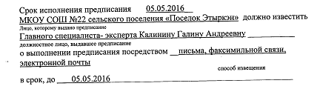
В связи с тем, что срок исполнения предписания 05.05.2016г.

Отчёт об устранении причин и условий, способствующих совершению административного правонарушения (ответ на предписания №597 от 01.06.2015.) - сформирован не полностью.

